实验报告

姓名 |  | 学号 |  | 班级
专业 | 计算机科学与技术 |  | 课程名称 | 《计算机组成原理课程设计》
任课老师 |  | 指导老师 |  | 机位号
实验序号 | 3 | 实验名称 | 寄存器堆实验
实验时间 | 2022.5.5 | 实验地点 | 一教225 | 实验设备号 | 个人电脑
一、实验程序源代码
寄存器模块:
module Register_file(R_Addr_A,R_Addr_B,W_Addr,Write_Reg,W_Data,Clk,Reset,R_Data_A,R_Data_B);
input [4:0]R_Addr_A;
input [4:0]R_Addr_B;
input [4:0]W_Addr;
input Write_Reg;
input [31:0]W_Data;
input Clk;
input Reset;
output [31:0]R_Data_A;
output [31:0]R_Data_B;
reg [31:0] REG_Files[0:31];
reg [5:0] i;

initial
begin
for(i=0;i<=31;i=i+1)
REG_Files[i]=0;
end
assign R_Data_A=REG_Files[R_Addr_A];
assign R_Data_B=REG_Files[R_Addr_B];
always@(posedge Clk or posedge Reset)
begin
if(Reset)
for(i=0;i<=31;i=i+1)
REG_Files[i]=0;
else
if(Write_Reg && W_Addr!=0)
REG_Files[W_Addr]=W_Data;
end
endmodule
顶层模块:
module Register_file_top(Addr,Write_Reg,Choose,AB,Clk,Reset,LED);

input [4:0]Addr; //寄存器的地址信号
input Write_Reg; //控制读写信号 当=1时为写操作 当=0时为读操作
input [1:0]Choose;//选择32位数据输出哪八位字节
input AB; //选择读A\B哪个端口的数据 =0为A =1位B
input Clk; //时钟信号
input Reset; //复位信号
output reg[7:0]LED; //显示数据
wire [31:0]R_Data_A,R_Data_B;
reg [31:0]W_Data;
reg[4:0] A,B;
Register_file(A,B,Addr,Write_Reg,W_Data,Clk,Reset,R_Data_A,R_Data_B);
always@(Addr or Write_Reg or Choose or AB or R_Data_A or R_Data_B)
begin
A=0;
B=0;
LED=0;
W_Data=0;

if(Write_Reg == 0)//读操作
begin
if(AB == 0) //A
begin
A = Addr;
case(Choose)
2'b00: LED = R_Data_A[7:0];
2'b01: LED = R_Data_A[15:8];
2'b10: LED = R_Data_A[23:16];
2'b11: LED = R_Data_A[31:24];
endcase
end
else
begin
B=Addr;
case(Choose)
2'b00: LED = R_Data_A[7:0];
2'b01: LED = R_Data_A[15:8];
2'b10: LED = R_Data_A[23:16];
2'b11: LED = R_Data_A[31:24];
endcase
end
end

else //写操作
begin
case(Choose)
2'b00:W_Data=32'h0000_0003;
2'b01:W_Data=32'h0000_0607;
2'b10:W_Data=32'hFFFF_FFFF;
2'b11:W_Data=32'h1111_1234;
endcase
end
end
endmodule

3.测试代码
module test;

// Inputs
reg [4:0] R_Addr_A;
reg [4:0] R_Addr_B;
reg [4:0] W_Addr;
reg Write_Reg;
reg [31:0] W_Data;
reg Clk;
reg Reset;

// Outputs
wire [31:0] R_Data_A;
wire [31:0] R_Data_B;

// Instantiate the Unit Under Test (UUT)
Register_file uut (
.R_Addr_A(R_Addr_A),
.R_Addr_B(R_Addr_B),
.W_Addr(W_Addr),
.Write_Reg(Write_Reg),
.W_Data(W_Data),
.Clk(Clk),
.Reset(Reset),
.R_Data_A(R_Data_A),
.R_Data_B(R_Data_B)
);

initial begin
// Initialize Inputs
R_Addr_A = 0;
R_Addr_B = 0;
W_Addr = 0;
Write_Reg = 0;
W_Data = 0;
Clk = 0;
Reset = 0;

// Wait 100 ns for global reset to finish
#100;
// Add stimulus here
#100;
R_Addr_A = 0;
R_Addr_B = 0;
W_Addr = 5'b00001;
Write_Reg = 1;
W_Data = 32'h1111_1111;
Clk = 1;
Reset = 0;

#100;
R_Addr_A = 0;
R_Addr_B = 0;
W_Addr = 5'b00001;
Write_Reg = 1;
W_Data = 32'h1111_1111;
Clk = 0;
Reset = 0;

#100;
R_Addr_A = 0;
R_Addr_B = 0;
W_Addr = 5'b00010;
Write_Reg = 1;
W_Data = 32'h2222_2222;
Clk = 1;
Reset = 0;

#100;
R_Addr_A = 5'b00001;
R_Addr_B = 5'b00010;
W_Addr = 0;
Write_Reg = 0;
W_Data = 0;
Clk = 0;
Reset = 0;

#100;
R_Addr_A = 5'b00001;
R_Addr_B = 5'b00010;
W_Addr = 0;
Write_Reg = 0;
W_Data = 0;
Clk = 0;
Reset = 1;

end

endmodule

二、仿真波形（下图是例子，请根据你们的实际情况替换）
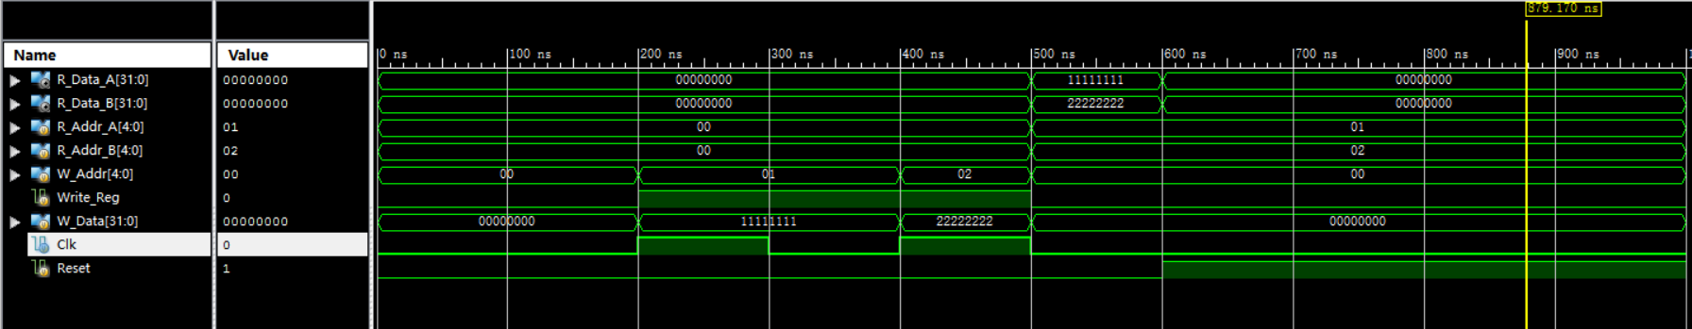
三、电路图
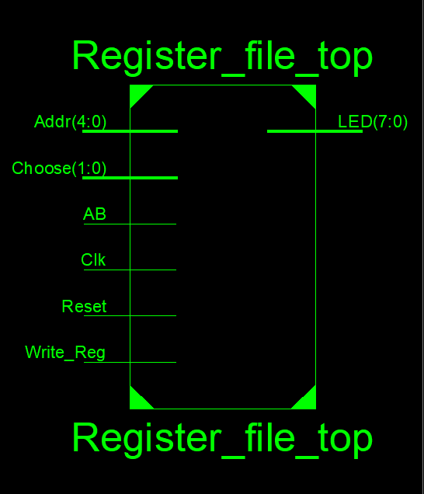
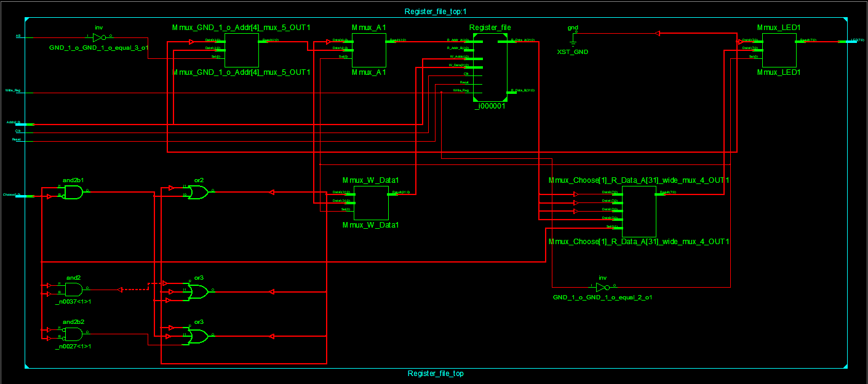
四、引脚配置（约束文件）
NET "Clk" LOC = C9;
NET "Reset" LOC = D9;
NET "Write_Reg" LOC = T5;
NET "C2" LOC = C4;

# PlanAhead Generated physical constraints

NET "LED[7]" LOC = T11;
NET "LED[6]" LOC = R11;
NET "LED[4]" LOC = M11;
NET "LED[3]" LOC = V15;
NET "LED[1]" LOC = V16;
NET "LED[0]" LOC = U16;
NET "LED[2]" LOC = U15;
NET "LED[5]" LOC = N11;
NET "Addr[0]" LOC = T10;
NET "Addr[2]" LOC = V9;
NET "Addr[3]" LOC = M8;
NET "Addr[4]" LOC = N8;
NET "C1[0]" LOC = U8;
NET "C1[1]" LOC = V8;
NET "Addr[1]" LOC = T9;

五、思考与探索
- 实验四实验结果记录表
寄存器地址 写入数据 读出数据
$1 32'h0000_0003 32'h0000_0003
$2 32'h0000_0607 32'h0000_0607
$3 32'hFFFF_FFFF 32'hFFFF_FFFF
$4 32'h1111_1234 32'h1111_1234
$5 32'h0000_0003 32'h0000_0003
$6 32'h0000_0607 32'h0000_0607
$7 32'hFFFF_FFFF 32'hFFFF_FFFF
$8 32'h1111_1234 32'h1111_1234
(2)
module REGS(R_Data_A,R_Data_B,W_Data,R_Addr_A,R_Addr_B,W_Addr,Write_Reg,rst,clk);
input clk;//写入时钟信号
input rst;//清零信号
input Write_Reg;//写控制信号
input [4:0]R_Addr_A;//A端口读寄存器地址
input [4:0]R_Addr_B;//B端口读寄存器地址
input [4:0]W_Addr;//写寄存器地址
input [31:0]W_Data;//写入数据
output [31:0]R_Data_A;//A端口读出数据
output [31:0]R_Data_B;//B端口读出数据

integer i;
reg [31:0] REG_Files[0:31];
initial
for(i=0;i<32;i=i+1) REG_Files[i]<=0;
always@(posedge clk or posedge rst)
begin
if(rst)
for(i=0;i<32;i=i+1) REG_Files[i]<=0;
else
if(Write_Reg&&W_Addr!=32'd0) REG_Files[W_Addr]<=W_Data;
end
assign R_Data_A=REG_Files[R_Addr_A];
assign R_Data_B=REG_Files[R_Addr_B];

endmodule
(3)功能是一样的，只是同步信号多了一个同步信号
(4)module sy3(OP,A,B,F,ZF,OF);
parameter SIZE = 31;
input [2:0] OP;
input [SIZE:0] A;
input [SIZE:0] B;
output reg[SIZE:0] F;
output reg ZF,OF;//结果为零标志ZF,溢出标志OF,SF:符号标志,PF：奇偶标志,CF：进位/借位标志，
reg C;
always@(*)
begin
C=0;
case(OP)
3'b000:begin F=A&B; end //与
3'b001:begin F=A|B; end //或
3'b010:begin F=A^B; end //异或
3'b011:begin F=~(A|B); end //或非
3'b100:begin {C,F}=A+B; end //加法
3'b101:begin {C,F}=A-B; end //减法
3'b110:begin F=A<B; end //A<B则F=1，否则F=0
3'b111:begin F=B<<A; end //将B左移A位
endcase
ZF=F==0;//F全为0，则ZF=1
OF=A[SIZE]^B[SIZE]^F[SIZE]^C;//溢出标志公式
end
endmodule

module sy4(Clk,Clr,Write_Reg,W_Addr,W_Data,R_Addr_A,R_Addr_B,R_Data_A,R_Data_B);
parameter SIZE = 32;//寄存器数据位宽
parameter ADDR = 5;//寄存器地址位宽
parameter NUM = 32;//寄存器个数

input Clk;//写时钟信号
input Clr;//清零信号
input Write_Reg;//写控制信号
input [ADDR-1:0]W_Addr;//写寄存器地址
input [SIZE-1:0]W_Data;//写数据

input [ADDR-1:0]R_Addr_A;//读地址
input [ADDR-1:0]R_Addr_B;//读地址
output [SIZE-1:0]R_Data_A;//读数据
output [SIZE-1:0]R_Data_B;//读数据

reg [SIZE-1:0]REG_Files[0:NUM-1];//寄存器堆本体

integer i;
initial//初始化NUMB个寄存器，全为0
for(i=0;i<NUM;i=i+1) REG_Files[i]<=0;
//读操作
assign R_Data_A=REG_Files[R_Addr_A];
assign R_Data_B=REG_Files[R_Addr_B];
//写操作
always@(posedge Clk or posedge Clr)
begin
if(Clr)//清零
for(i=0;i<NUM;i=i+1) REG_Files[i]<=0;
else//高电平则写入寄存器
if(Write_Reg) REG_Files[W_Addr]<=W_Data;
end
endmodule
module RF_ALU(Write_Select,Clk,Clr,Write_Reg,W_Addr,Input_Data,R_Addr_A,R_Addr_B,R_Data_A,R_Data_B,OP,F,ZF,OF);
parameter SIZE = 32;//寄存器数据位宽
parameter ADDR = 5;//寄存器地址位宽
parameter NUM = 32;//寄存器个数

//寄存器堆
input Clk;//写时钟信号
input Clr;//清零信号
input Write_Reg;//写控制信号
input [ADDR-1:0]W_Addr;//写寄存器地址
input [SIZE-1:0]Input_Data;//输入数据

input [ADDR-1:0]R_Addr_A;//读地址
input [ADDR-1:0]R_Addr_B;//读地址
output [SIZE-1:0]R_Data_A;//读数据
output [SIZE-1:0]R_Data_B;//读数据

//ALU
input [2:0] OP;
output [SIZE-1:0] F;
output ZF,OF;

input Write_Select;//写入数据选择信号
wire [SIZE-1:0]ALU_F;//ALU运算结果中间变量
wire [SIZE-1:0]W_Data;//读数据
//Write_Select高电平则写外部输入，否则写运算结果
assign W_Data=Write_Select ? Input_Data: ALU_F;
assign F = ALU_F;//输出运算结果F

//实例化寄存器堆
Sy4 Reg (
//输入
.Clk(Clk),
.Clr(Clr),
.Write_Reg(Write_Reg),
.W_Addr(W_Addr),
.W_Data(W_Data),
.R_Addr_A(R_Addr_A),
.R_Addr_B(R_Addr_B),
//输出
.R_Data_A(R_Data_A),
.R_Data_B(R_Data_B)
);
//实例化ALU
Sy3 ALU(
.OP(OP),
.A(R_Data_A),
.B(R_Data_B),
.F(ALU_F),
.ZF(ZF),
.OF(OF)
);
endmodule

六、意见和建议
采取多样形式开展实验，这样能督促学生积极学习，相信效果比较好。

